// sử dụng method post cho ô seach:

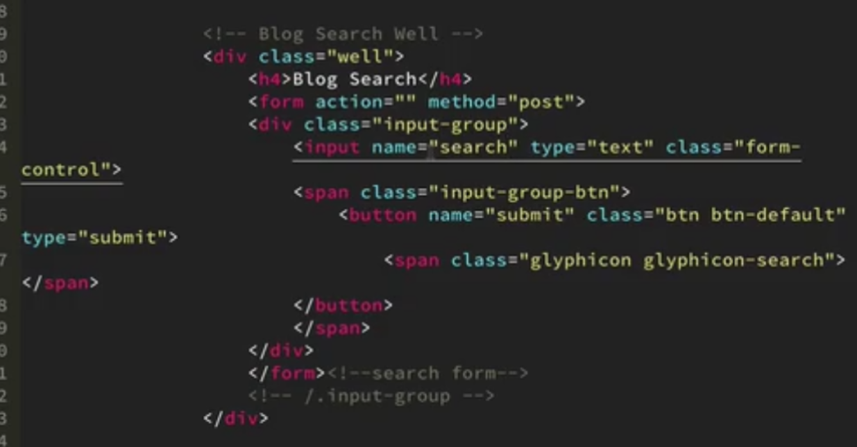ô nhập sẽ gửi thông tin cần seach lên server -> lồng nó vào form để sử dụng method post, đặt name cho các input để sử dụng



Có thể sủ dụng thẻ khác thẻ input nhưng type phải là submit

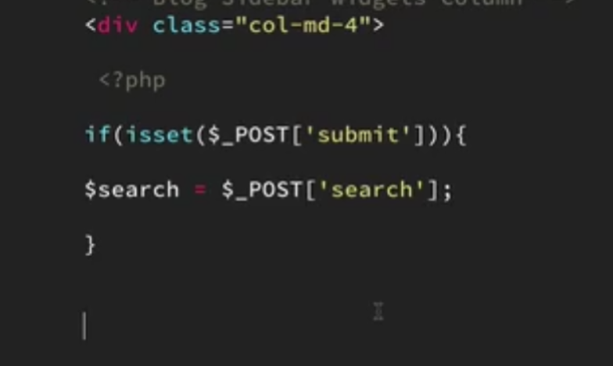

Lấy dữ từ input ngay trên đó

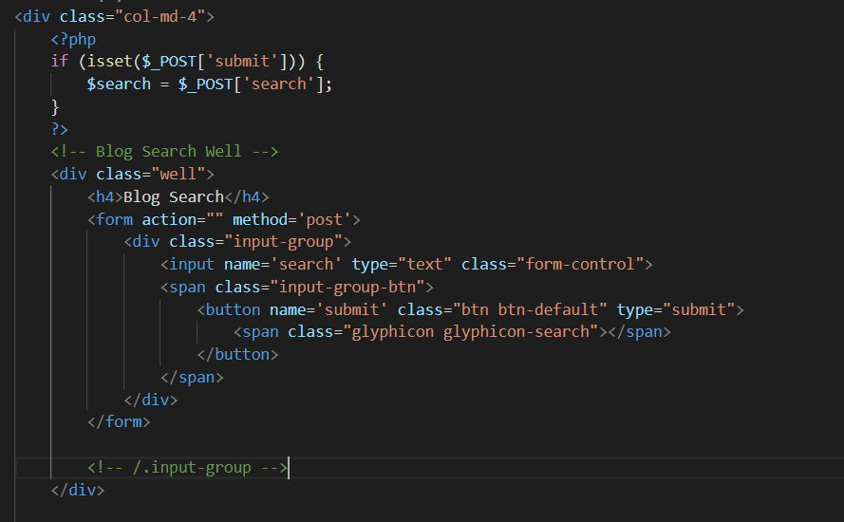

Seach ở đây lưu từ khóa người dùng nhập vào form

// tìm kiếm

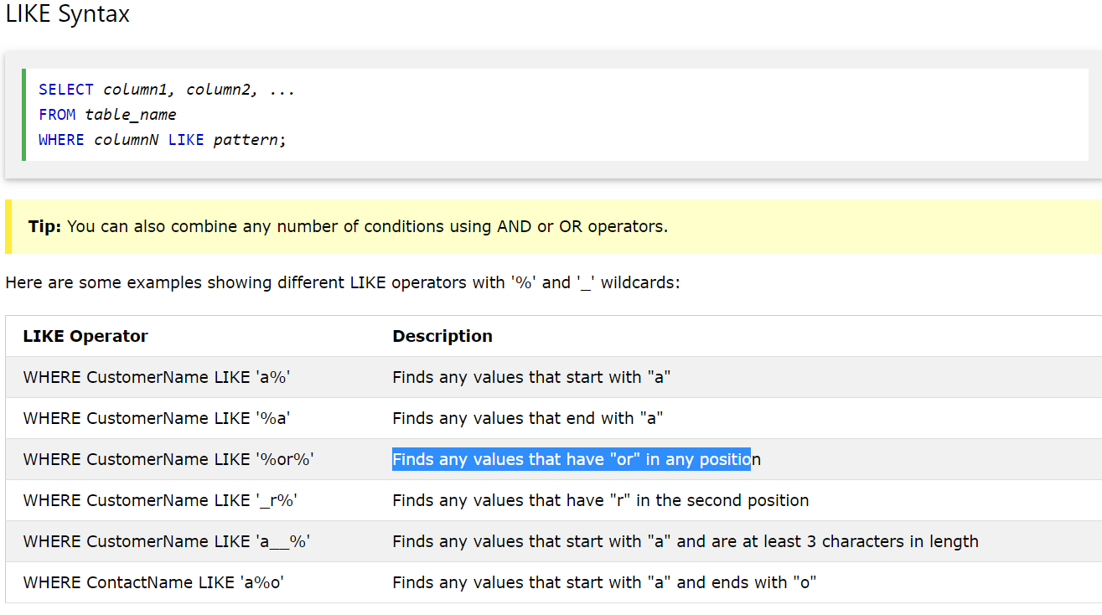

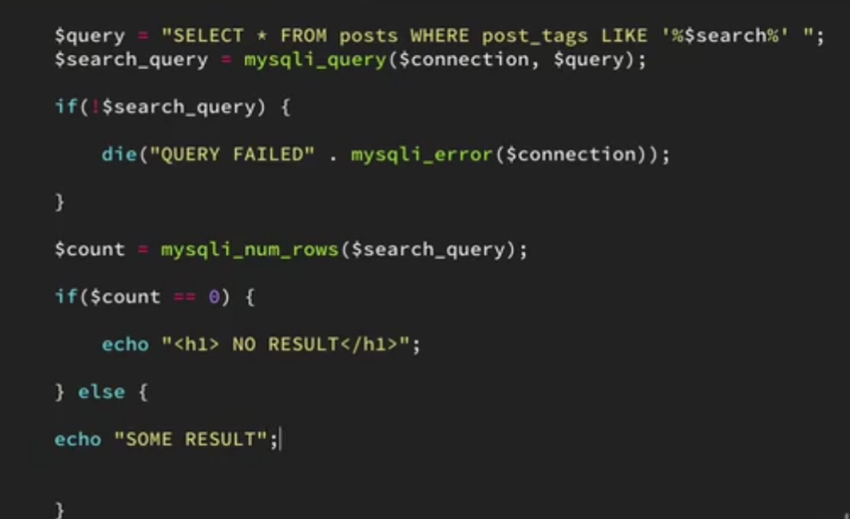

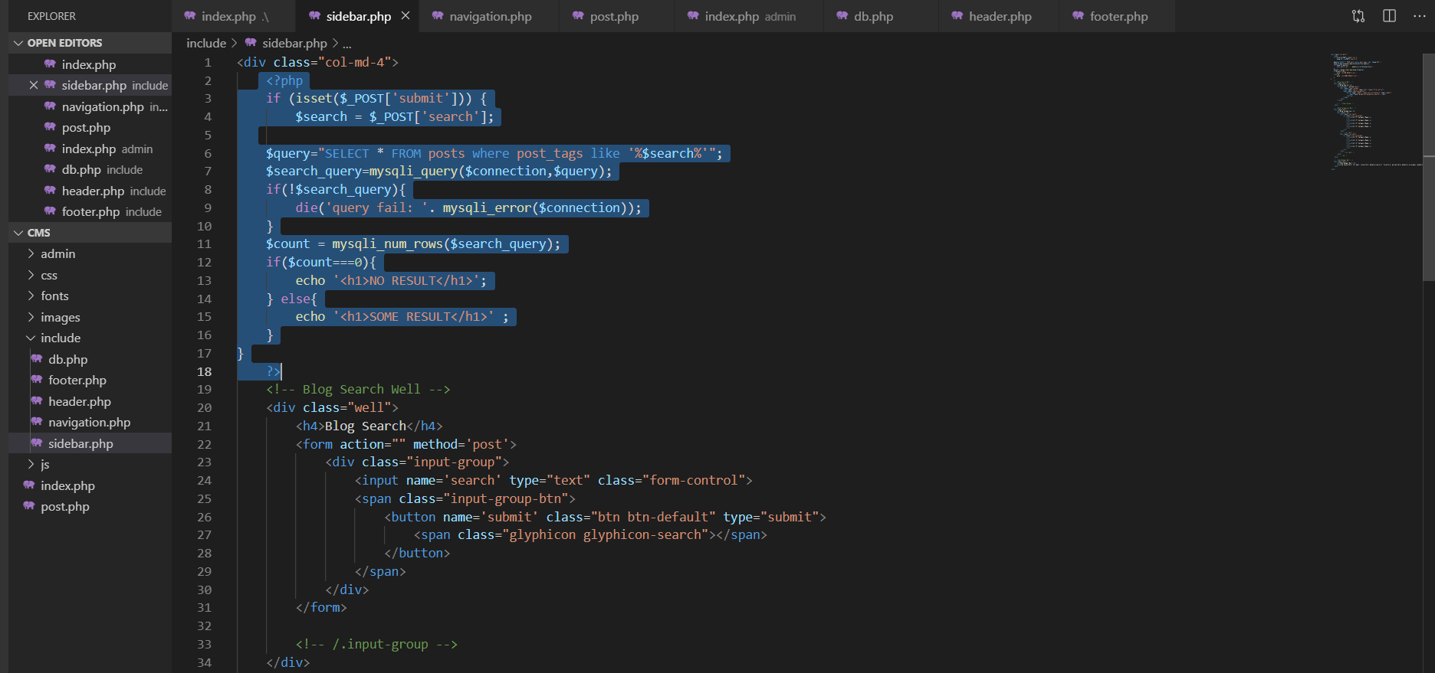

Mysqli_num_row : số row trả về ( thực ra ngang đây dùng fetch lấy dữ liệu là được rồi)

// thực hiện trang search

Tạo một file seach.php mới giống index.php

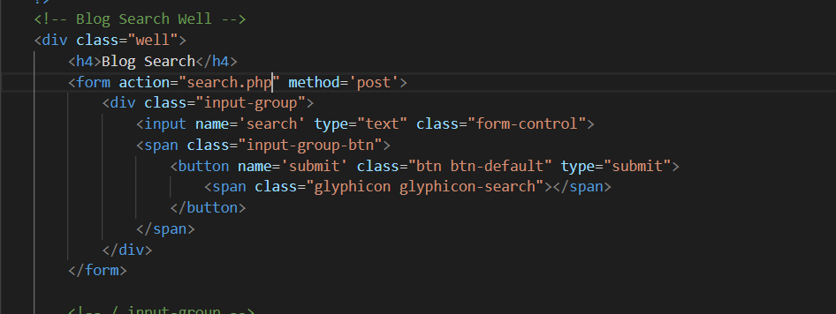

Trỏ action trong seach box tới seach.php

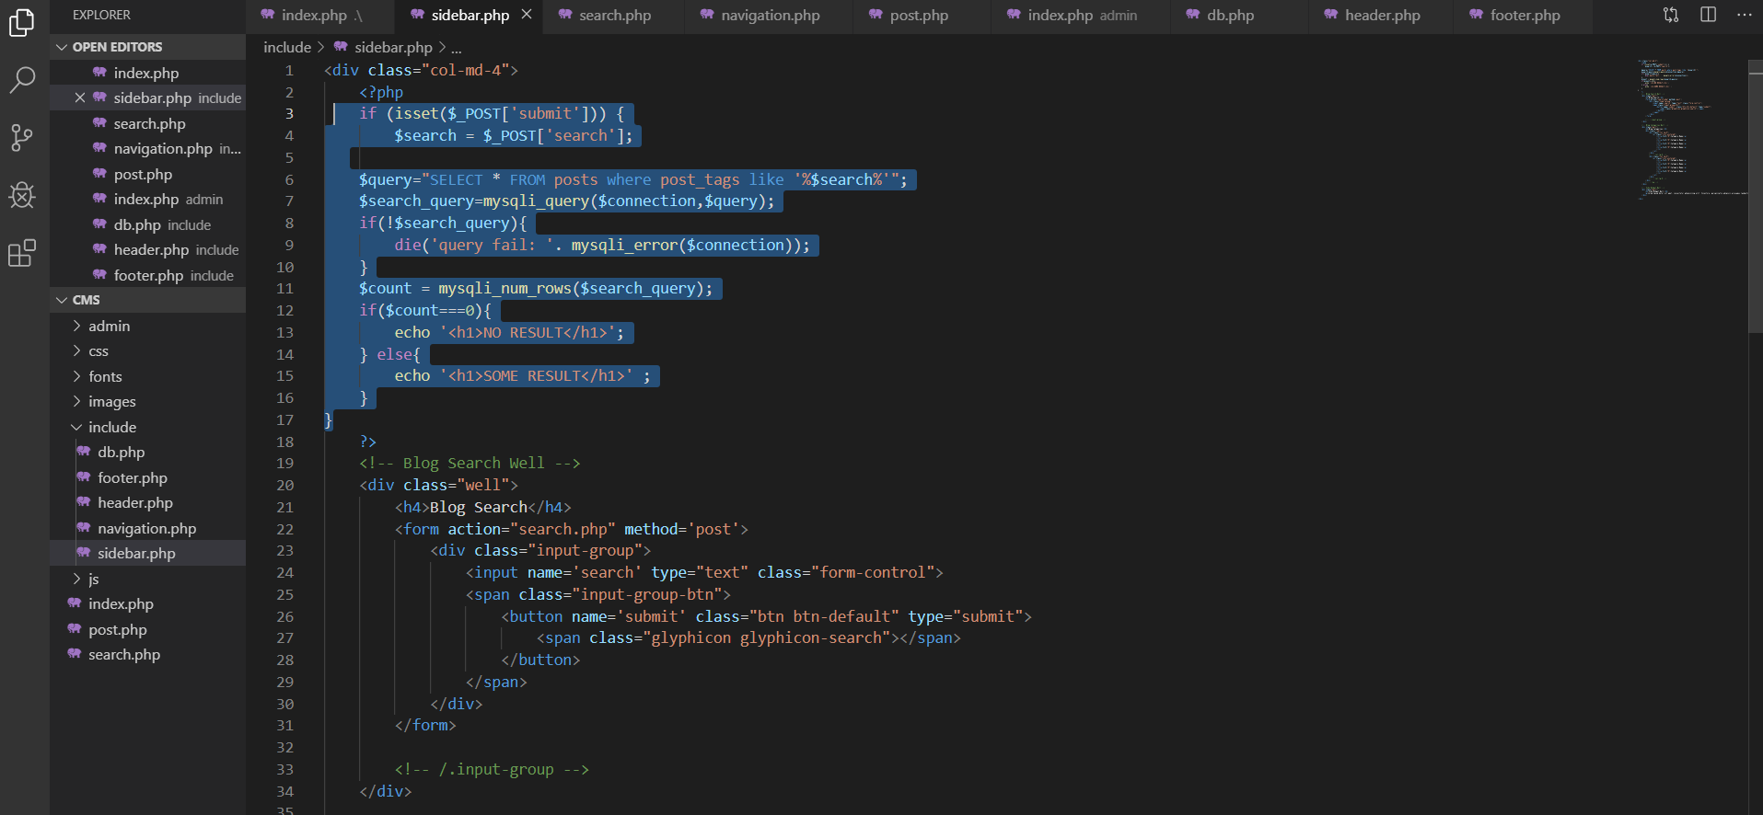

Trang seach.php sẽ nhận dữ liệu search và hiển thị -> đưa phần này vào phần hiển thị nội dung của search.php ( nhớ xóa phần nội dung cũ của index.php)

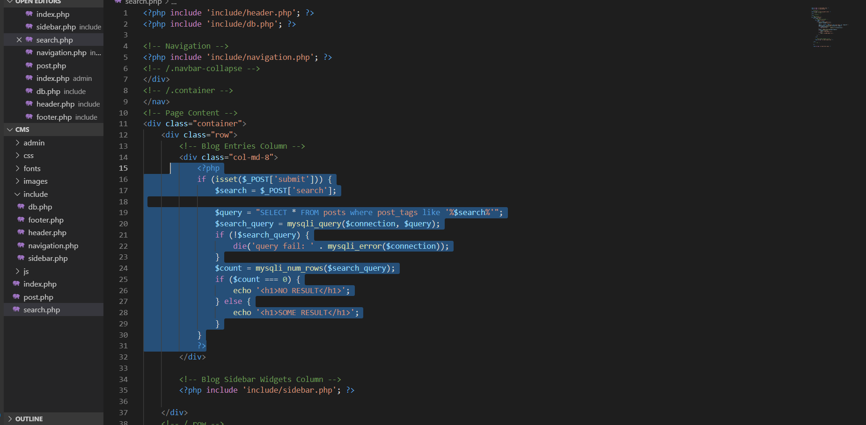

Như vậy khi nhấn seach thì sẽ chuyển qua trang này

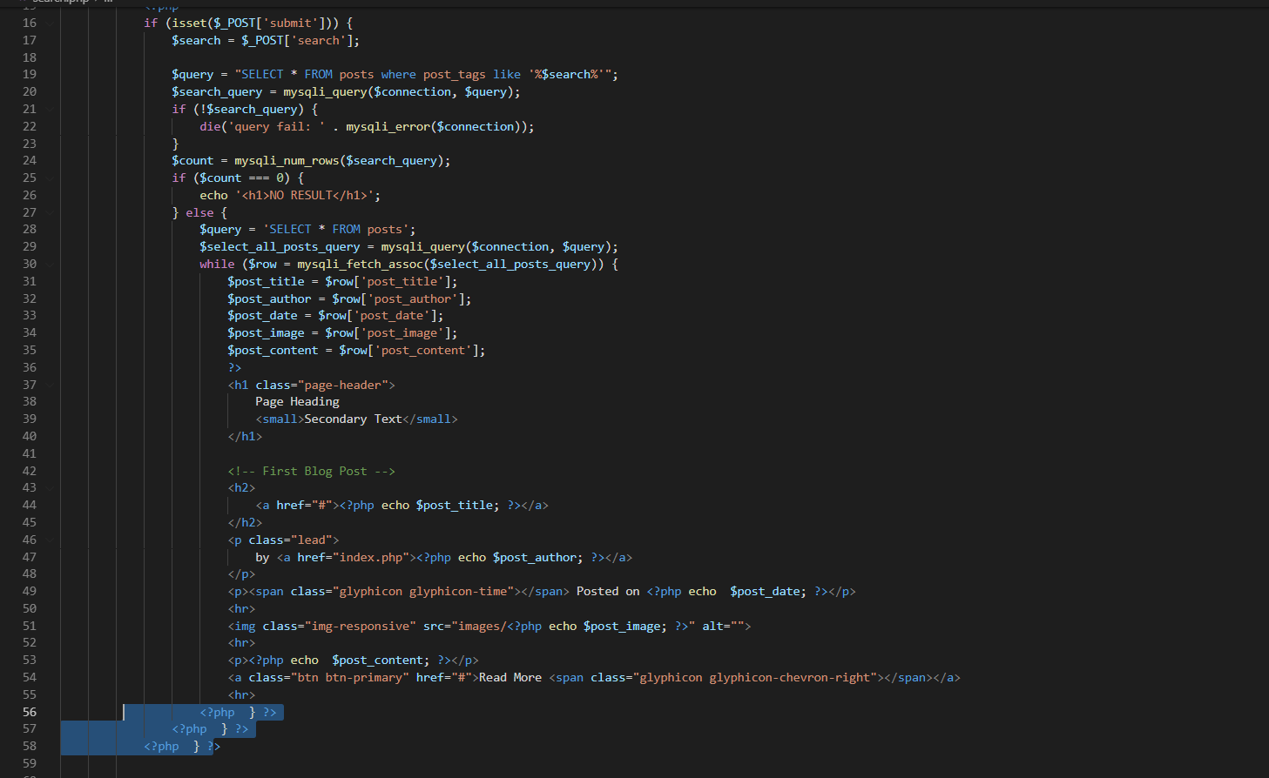

Tạm thời khi có dữ liệu trang này sẽ hiển thị dữ liệu của trang content

Khối lệnh php đã kết thúc, trong khối lệnh đó có if, else, while chưa kết thúc khối lệnh, nên ra ngoài phải kết thúc và nằm trong php

Hoặc

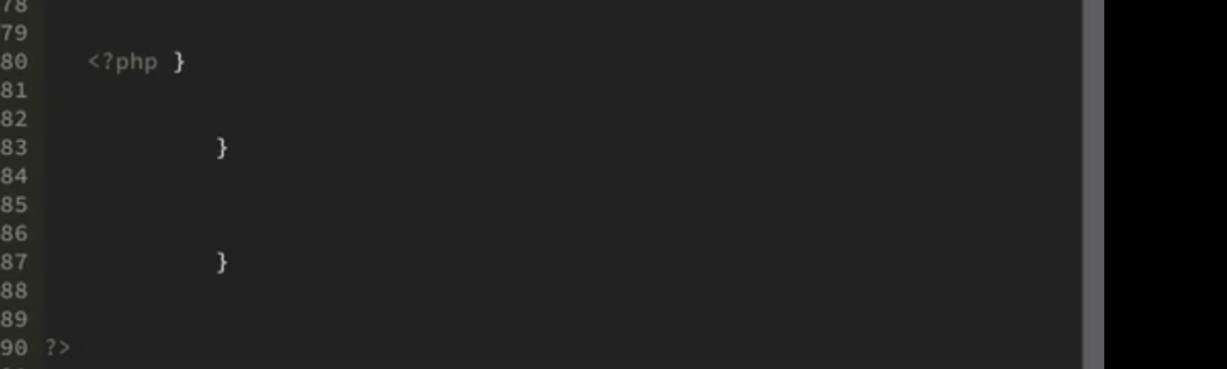

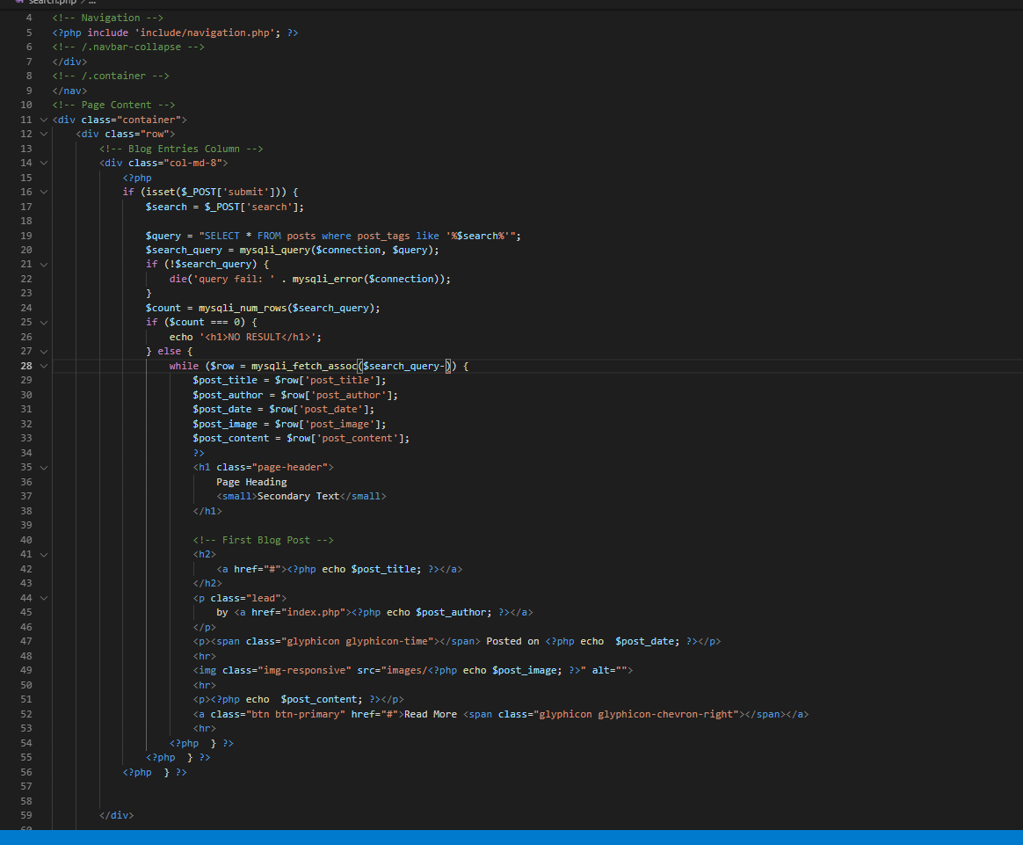

Trang search giống hoàn toàn trang index, chỉ khác phần hiển thị dữ liệu là chỉ hiển thị nhưng gì tìm được

Recap:

1. Đưa ô search về form, các thuộc tính có name để nhận bằng $_POST, action của form trỏ về trang search.html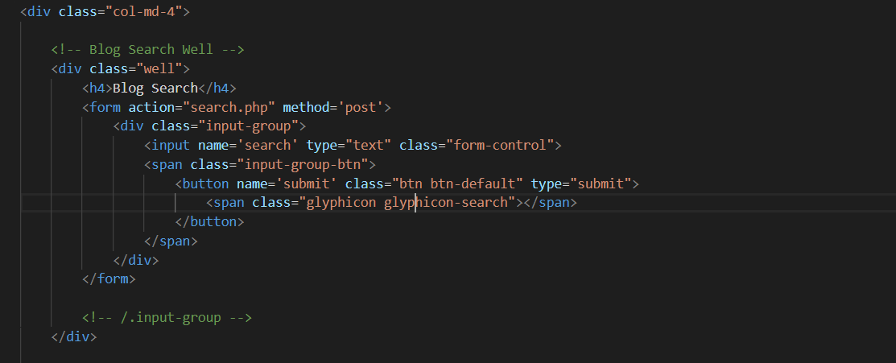
2. Trang search.html giống trang index.html ( do đó nó sẽ sữ dụng lại search, hoặc thanh điều hướng ...) chỉ khác ở phần lấy dữ liệu từ server và hiển thị
3. Lấy dữ liệu từ server dự trên từ khóa seach, hiển thị post lấy được theo html như trên trang index, và chỉ hiển thị những post có từ khóa lưu ở post_tags